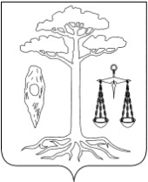

СОВЕТ
ТЕЙКОВСКОГО МУНИЦИПАЛЬНОГО РАЙОНА
шестого созыва

Р Е Ш Е Н И Е

от 15.11.2017 г. № 235-р
г. Тейково

О внесении изменений в решение Совета Тейковского муниципального района от 05.08.2015 г. № 24-р «Об утверждении Положения о бюджетном процессе Тейковского муниципального района»

В соответствии с Бюджетным кодексом Российской Федерации и Уставом Тейковского муниципального района в целях регулирования бюджетных правоотношений по отдельным вопросам бюджетного процесса Тейковского муниципального района,

Совет Тейковского муниципального района РЕШИЛ:

1. Внести в решение Совета Тейковского муниципального района от 05.08.2015 г. № 24-р « Об утверждении Положения о бюджетном процессе Тейковского муниципального района» следующие изменения:
1.1. В приложении к решению Положение о бюджетном процессе Тейковского муниципального района:
а) пункт 6.6. изложить в следующей редакции:
«6.6. Проект решения о бюджете района утверждается путем изменения параметров планового периода утвержденного бюджета и добавления к ним параметров второго года планового периода проекта бюджета района.»

Глава Тейковского
муниципального района С.А. Семенова

